Как сохранить и укрепить психологическое здоровье детей.

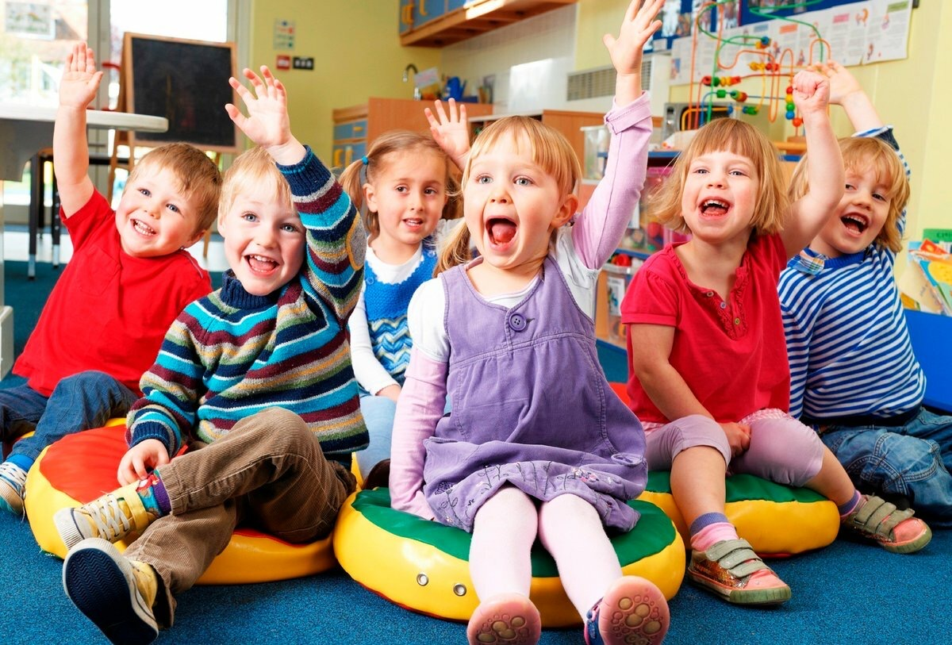
Одной из наиболее важных задач является сохранение и укрепление психологического здоровья детей дошкольного возраста.
Психологическое здоровье - это основа жизнеспособности ребенка, которому в процессе детства и отрочества приходится решать непростые задачи своей жизни: учиться жить, трудится, нести ответственность за себя и других, учиться владеть собственным телом и собственным поведением, осваивать систему научных знаний и социальных навыков, развивать свои способности и строить образ «Я». Состояние психологического здоровья детей является одной из серьезнейших проблем, т.к. мы живём в эпоху кризисов и социальных трудностей.
Прежде всего родители должны знать границы психоэмоциональных возможностей своих детей и не допускать действия тех причин, которые могут вызвать срыв нервной деятельности ребенка.
Взрослые, пытаясь выработать у малыша сдержанность, умение
«затормозить» свои желания применяют метод запретов. Но ребенок подвижен, активен, любознателен, он стремится познать окружающее, проявить самостоятельность. Но эти активные действия наталкиваются на жесткий родительский запрет»: «нельзя», « не разговаривай», « не ерзай».
Постоянный контроль и запреты создают перегрузку тормозного нервного процесса, который у дошкольников еще относительно слаб. Процесс желания «действовать» - наталкивается на торможение процесса «активности». Если такие перегрузки повторяются часто, у ребенка может развиться невроз.
Если родительские запреты сопровождаются окриком, угрозой или телесным наказанием. В подобной ситуации запрет приобретает характер психотравмы, возникает конфликт между ребенком и родителями. Отсюда возникает или истеричность, крики, плач или замкнутость и агрессивность.
Конечно, при необходимости, детей надо наказывать. Можно временно лишить игрушек, сладостей и т.д. Если ребенок наказан, например отцом, лучше, чтобы наказание отменил тоже он. Иначе в дальнейшем, дети перестают считаться с требованиями взрослых.
Следует учитывать, что психика особенно ранима у детей физически ослабленных от рождения, у малышей возбудимых, часто болеющих. Этим детям крайне необходим надежный заслон от психотравмирующих ситуаций.
Если же ребенку предстоит встреча с непонятным, но впечатляющими воздействиями (посещение цирка), то малыша необходимо к этому подготовить и по необходимости ограничивать зрелищные и другие впечатления.
Неврозы возникают иногда в результате просмотра кинофильмов, телевизионных передач. Родителям необходимо контролировать, что смотрит ребенок. В какие игры он играет. Сказки, рассказы, стихотворения, песни должны быть понятными и доступными и ни в коем случае устрашающими.
Телевизор и компьютер прочно вошли в нашу жизнь. Во многих семьях, к сожалению, телевизор включен целый день. А рядом играют дети и смотрят все подряд. Однако « что» и в каких количествах льется на ваших детей из современного «голубого экрана», никому объяснять не надо.
Тяжелой психической травмой для ребенка является распад семьи. Он не может еще правильно оценить происходящее, не в состоянии без потрясения перенести уход из семьи отца или матери.
У таких детей отмечается неуверенность в своих силах, ослабление воли, памяти, внимания, нарушение сна. Основной принцип профилактики неврозов у детей – это разумное чередование и сочетание умственных, эмоциональных и физических нагрузок.
Если ребенок на ваше распоряжение реагирует отрицательно, нет смысла настаивать на его выполнении. Лучше в таких случаях, подождать, когда ребенок успокоится. Упрямым детям не следует приказывать. Лучше попросить, сопровождая эту просьбу словами «пожалуйста», «будь добр». Предложения и просьбы взрослые должны произносить без ноток раздражения, а тем более гнева. Наиболее уместен ровный, спокойный тон.
Родителям полезно помнить простую истину: Неврозы у детей легко предупредить, но очень трудно вылечить.
А кто, как не вы. Родители лучше всего знаете своих детей. И недаром говорится, что человек узнается лучше всего по общению со своими детьми.
Дайте ребенку возможность участвовать в своей жизни, разделите с ним его радости и переживания. Играйте со своим ребенком. Ведь игра для него- это естественное состояние, играми он удовлетворяет непреодолимую потребность в движении, проявляет творческие силы, развивает способности.
Поощряйте игру детей. Пусть играют в одиночку или с друзьями. Дети чувствуют себя свободно, когда играют во что хотят и как хотят.
Мой призыв к вам: «Играйте с детьми - это замечательно оздоравливает отношения!»
Шутки и веселье рождают сердечность. Совместная игра может совершенно неожиданно перейти в наполненную ощущением праздника жизнь. Спойте вместе детскую песенку, проговорите с ним детские считалки, постройте вместе домик из песка или конструктора, почитайте книжки. Послушайте диски с записями детских произведений. Посмотрите вместе с ребенком добрый фильм. Делайте все то, что способствует созданию у ребенка позитивных эмоций, интереса. Что благотворно влияет на психологическое состояние, откроет ему много интересного и доброго.
Хотелось бы дать родителям следующие рекомендации, помогающие сохранить психическое здоровье ребенка:
1. Принимайте и уважайте своего ребенка таким, какой он есть;
2. Недовольство действиями ребенка не должно быть систематическим. Контролируйте свое поведение;
3. Активно выслушивайте его переживания и потребности;
4. Будьте не рядом с ним, а вместе с ним;
5. Не вмешивайтесь в занятия, с которыми он справляется;
6. Помогайте, когда просит;
7. Поддерживайте успехи;
8. Делитесь своими чувствами;
9. Справедливо разрешайте конфликты;
10. Обнимайте не менее 8 раз в день, так как ребенок должен чувствовать Вашу любовь и ласку.
И тогда его психологическому здоровью ничего не угрожает!

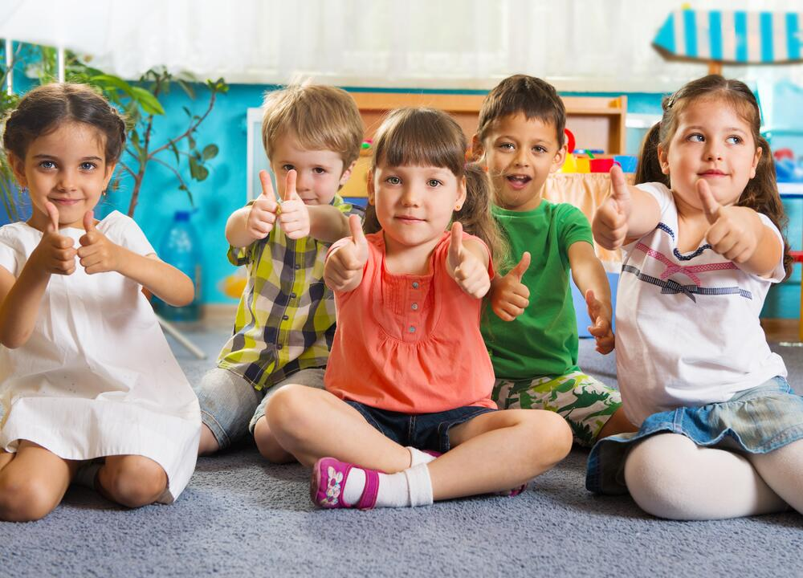
Используемые интернет ресурсы:
- https://nsportal.ru/detskiy-sad/materialy-dlya-roditeley/2017/10/24/kak-sohranit-i-ukrepit-psihologicheskoe-zdorove
- https://infourok.ru/konsultaciya-dlya-roditeley-na-temu-kak-sohranit-psihologicheskoe-zdorove-detey-doshkolnogo-vozrasta-1663793.html

